Министерство образования Республики Беларусь

Учреждение образования

«Брестский Государственный технический университет»

Кафедра ИИТ

**Лабораторная работа №1**

По дисциплине «Логические основы интеллектуальных систем»

Тема: «Интерактивный режим работы системы MATLAB и его автоматизация с помощью сценариев»

**Выполнил:**

Студент 2 курса

Группы ИИ-21

Литвинюк Т. В.

**Проверил:**

Скарубо А. О.

Брест 2023

**Цель:** изучение возможностей вычислений и визуализации результатов, предоставляемых системой MATLAB в интерактивном режиме.

**Ход работы**

**Задание 1**

Сформировать 2 двумерных массива: первый - с помощью операции конкатенации; второй - с помощью специальной функции cat.

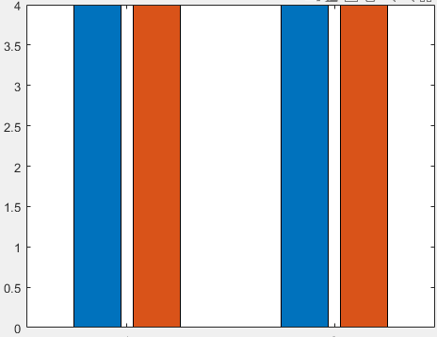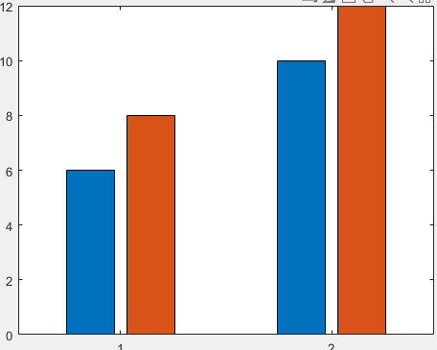Выполнить арифметические операции над указанными массивами. По результатам вычислений построить диаграммы.

a = [1 2;3 4]

b = cat(1, [5 6], [7 8])

plus = a + b

minus = b - a

multiplication = a * b

bar(plus)

bar(minus)

bar(multiplication)

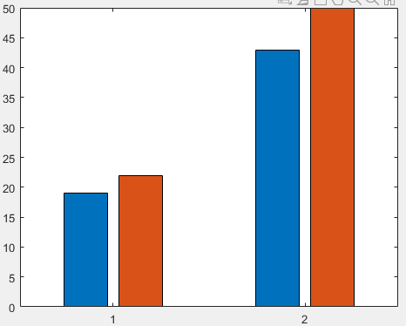

**Задание 2**

Сформировать одномерный числовой массив х с помощью операции формирования диапазона числовых значений. Преобразовать этот массив в вектор-столбец.

Вычислить значение функции у = exp(x) и построить ее график.

Преобразовать полученный массив у в матрицу 2х3.

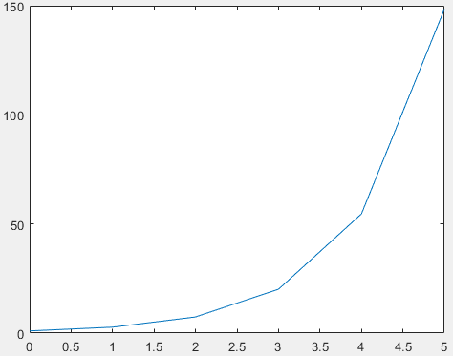x = 0:1:5

x = x'

y = exp(x)

plot(x, y)

y = reshape(y, [2, 3])

**Задание 3**

Решить систему линейных уравнений вида

4х1 +12х2 – х3 + х4 = 32

2х1 + х2 – 5х3 –х4 = 10

х1 – х2 + 10х3 + 2х4 = 22

6х2 – 4х1 + 11х3 – х4 = 17

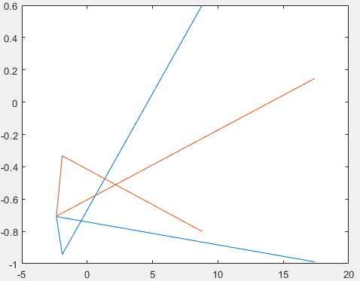По результату вычислений построить графики функций sin(х), cos(х), совместив эти графики в одном окне.

A = [4 12 -1 1; 2 1 -5 -1; 1 -1 10 2; 6 -4 11 -1];

B = [32; 10; 22; 17];

x = inv(A) * B

y = sin(x);

z = cos(x);

plot(x, y, x , z)

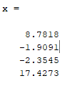

**Задание 4**

Найти корни уравнения вида y = cos(x) – x, в окрестности точки x0 = Pi/2. Проверить, насколько близко к нулю значение функции в этой точке. Если найдено абсолютно точное значение корня, то значение функции в этой точке должно равняться нулю. В случае погрешности, задать требуемую величину погрешности t0= 0.0001 и повторить предыдущие вычисления. Построить график функции на отрезке [0, pi/2].

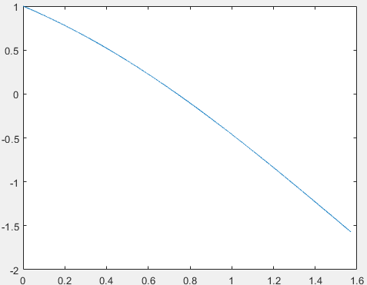Файл func.m:

function y = func(x)

y = cos(x) - x;

Файл t4.m:

x0 = pi / 2;

x = fzero('func', x0)

y = func(x)

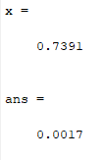

**Задание 5**

Найти комплексные корни уравнения, заданного в виде многочлена: R = x4 – 3x3 + 3x2 – 3x + 2

Сформировать массив коэффициентов многочлена и найти корни уравнения.

R = [1 -3 3 -3 2]

roots(R)

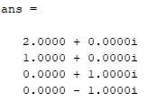

**Задание 6**

Для функции одной переменной вида 

найти минимум на отрезке [0.5, 1.0] и построить ее график на отрезке [0, 3].

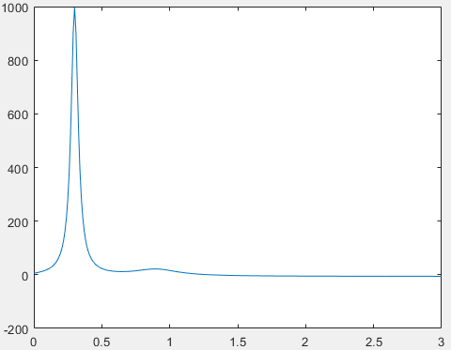Для функции нескольких переменных вида  найти минимум. Вектор аргументов, с которого начинается поиск х0 = [1,1].

Func2.m:

function y = func2(x)

y = 1.0 ./ ((x-0.3).^2+0.001) + 1.0 ./ ((x-0.9).^2+0.04) - 6;

func3.m:

function y = func3(x)

y = x(1) ^ 2 + x(2) ^ 2;

t6.m:

fminbnd('func2', 0.5, 1.0)

x = 0:0.01:3;

y = func2(x);

plot(x,y)

[x, fval] = fminsearch('func3', [1, 1])

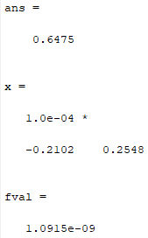

**Вывод:** в ходе лабораторной работы я изучил возможности вычислений и визуализации результатов, предоставляемых системой MATLAB